Kristtalaš oskku juohkáseapmi

ÁLGOGIRKU j. 30 mKr.

Kristtalaš osku juohkásuvvui jagi 1054.

OARJJI KATOLAŠ GIRKU NUORTTA ORTODOKSALAŠ GIRKU
- jođiheaddji lei Romalas poava  - báhpain gáibidit selibáhta  - láhtengiella  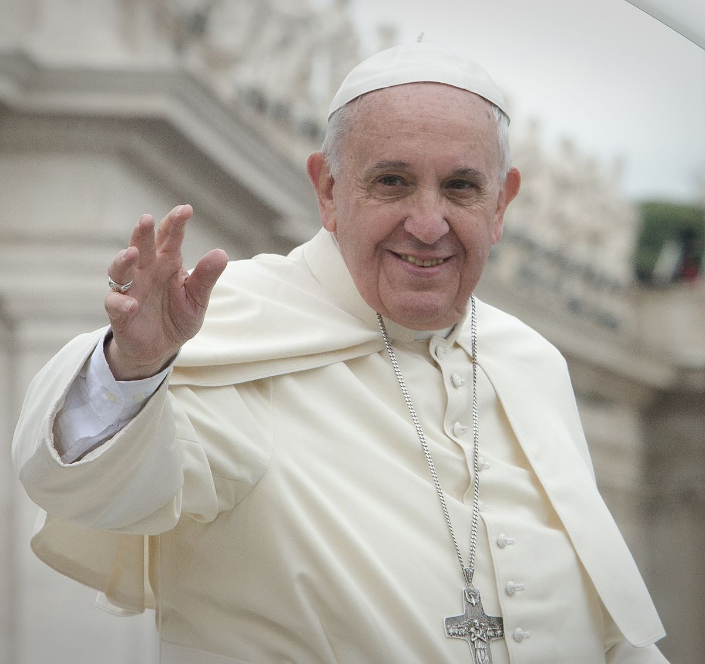  -gullá sulli 1,25 miljardda guotteheaddji  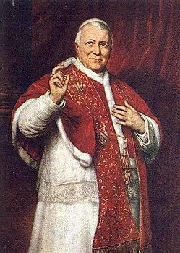  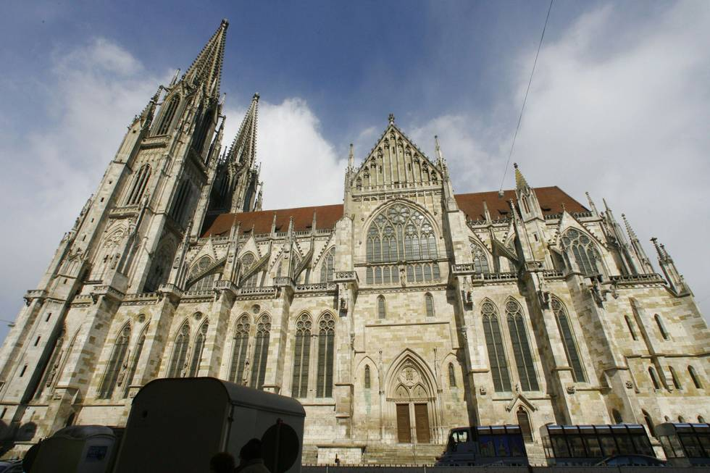 | - mystihkalas oskkuhárjehus  - náitalanlohpi báhpain  - greikagiella  - gullá sullii 220 miljovnna guotteheaddji.  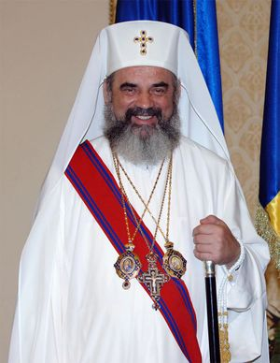  - Stuorámus oassi máilmmi ortodoksalaš báikkálaš girkuin leat Ruoššas Balkan-njárggas ja Lahka-Nuorttis.  -